**使用说明书**

**一：运行文件**

首先更改src/server/Account文件中前三个常量，他们的绝对路径由本地运行地址(src/resource)决定

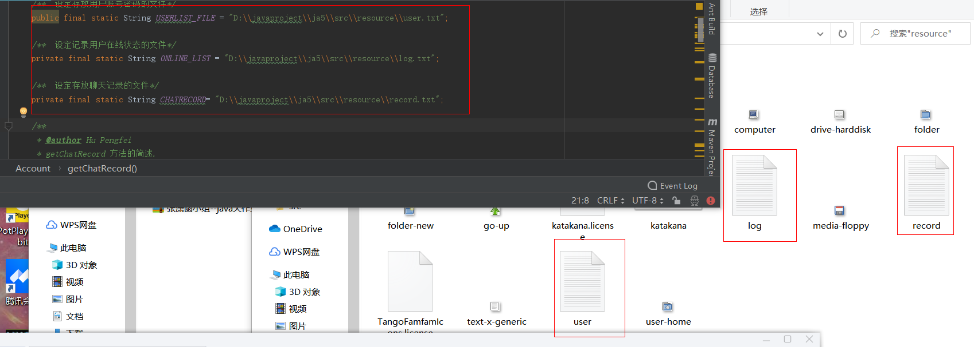双击src中的“1-双击编译”，生成class文件

双击“2-双击运行服务端”，运行服务端

多次双击“3-双击客户端”，可以打开多个客户端窗口

Ps:如果遇到编译问题，可以试试把class文件都删掉 再编译一次；再不行的话 ，能否私聊一下下我（张潇菡 18373303）

**二：客户端进行操作**

**注册**

登录界面输入用户名密码，点击“注册”，即可注册新账号

Ps:用户名合法性：用户名长度不可以小于5，不可以和已有的用户名重复，用户名和密码不可以包含特殊字符[ ] | #

**登录**

登录界面输入用户名密码，点击“登录”，即可登录。登陆成功后，进入操作面板

Ps:不可重复登录

**退出登陆界面**

点击当前frame的关闭按钮，即可关闭程序

**登陆状态**

**选择发送对象：**

可以点击用户列表中的用户，选择发送消息的对象，其中GroupChat为群聊

Ps:可以向不在线用户发送消息，用户上线后可以收到离线消息；用户的聊天记录可以保存，再次上线后也可以看到

**发送消息：**

在右下方的输入框中输入内容，点击“发送”按钮，即可发送。发送的消息将出现在上方聊天消息框中

Ps:所有形式的发送消息不可以包含特殊字符[ ] | #

**匿名发送消息：**

在右下方的输入框中输入内容，点击“匿名发送”按钮，即可发送。发送的消息将出现在上方聊天消息框中

Ps:匿名发送消息功能只能用在群聊中

**@用户：**

在“请输入希望@的人”标签后面的输入框中输入用户名，当在群聊中发送消息时，@别的用户

Ps:@功能仅在群聊中使用；@的用户名不存在时会给出提示；匿名状态不会@别人

**发送文件：**

点击发送文件按钮，弹出框，选择要发送的文件，即可完成发送

**搜索聊天记录：**

在“搜索聊天记录”后面的输入框中填入搜索内容，点击“搜索”，即可对符合条件的用户名和消息进行搜索

Ps:当搜索内容为空时，点击“搜索”，会视为不搜索，显示全部的聊天记录

**更改匿名名字：**

在“更改匿名名字”后面的输入框中填入新的匿名名字，点击“更改”，更改默认的匿名名字

Ps:每次登录，每个人会有默认的匿名名字；每个人只能更改5次匿名名字；下线再次登录后，匿名名字改变，更改次数清0；匿名昵称不可以包含特殊字符[ ] | #

**注销：**

点击“退出”按钮，即可实现注销，客户端停止运行

Ps:不可点击frame自带的关闭按钮关闭程序

**三、服务端：**

有窗口展示所有消息，点击关闭按钮退出

**四、错误分析**

|  |  |  |
| --- | --- | --- |
| 错误 | 错误原因 | 解决方案 |
| 在非常少数情况下，登陆时不会显示用户列表（感觉已经被修复了 不再出现） | 可能卡住了，也可能是线程同步的原因抛出异常。 | 在线用户向您发送消息，用户列表会完整显示 |